Игровая тряпичная кукла
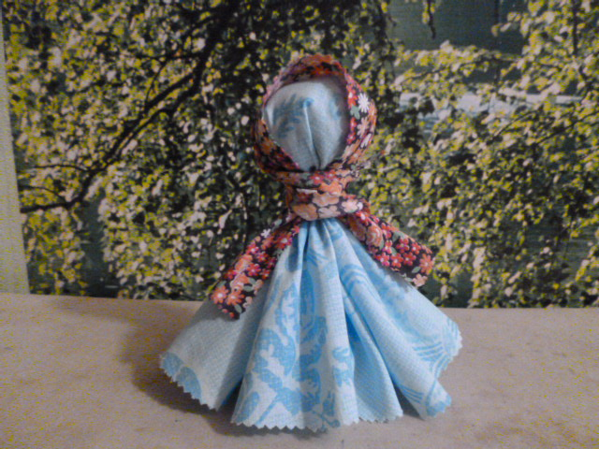 | Тряпичная кукла на Руси была обыденной частью жизни человека. Даже куклами, что использовались в качестве оберега, разрешалось играть. У кукол было тряпичное тело, лица не рисовали, не использовали иглы и ножницы при изготовлении, ткань обрывали от большого куска вручную, одежду скрепляли узлами, либо привязывали нитками. Мы попробуем изготовить самую простую куклу.
Для изготовления нашей куклы понадобиться: круглый кусок ткани диаметром 35 см, треугольный кусок 36 см, и прямоугольный кусок 5*20, немного наполнителя. Наполнитель собираем в шар и распологаем в центре круглого куска ткани, делаем кукле голову, подвязываем прямоугольным кусочком ткани, обозначаем у куклы шею, а концы будут служить руками. Повязываем платок и кукла готова. | 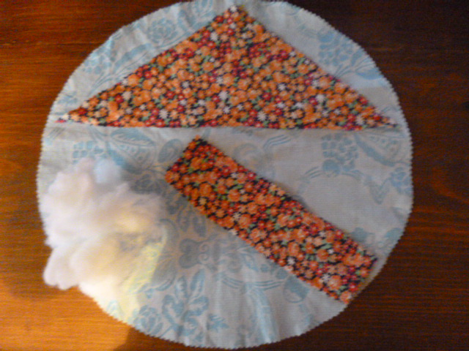
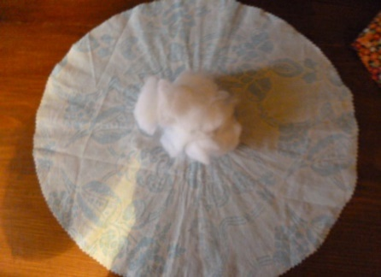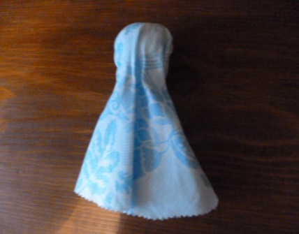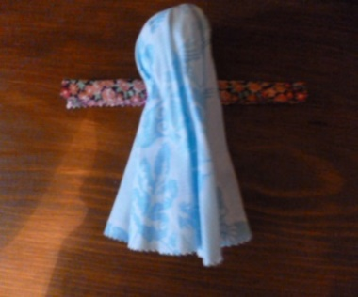
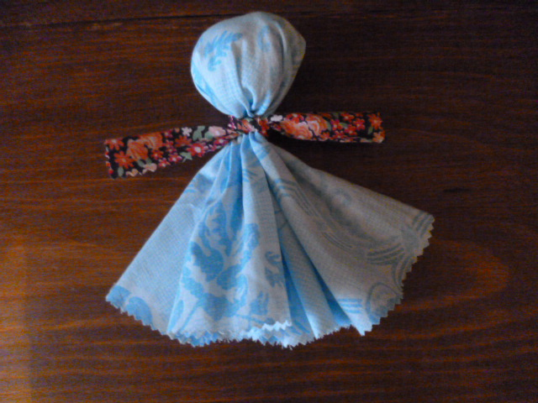 | 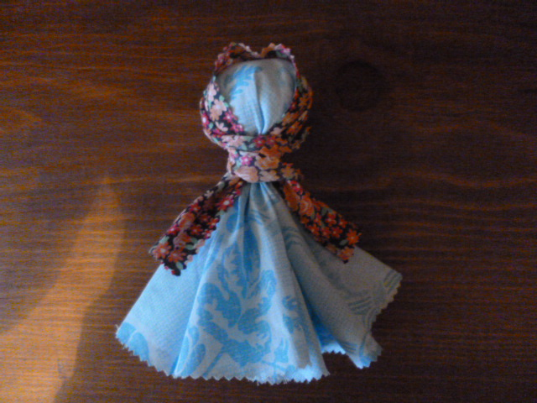
Можно использовать как сувенир.

